Plan de Pruebas
[INFOTECH]
Fecha:[25/03/2025]

Histórico de Revisiones
Versión | Fecha | Descripción/cambio | autor
V01 | 14-03-2025 | Realización de documentos | Equipo
V02 | 21-03-2025 | Actualización de documentos | Equipo
V03 | 25-03-2024 | Revisión de documentos | Equipo

Información del Proyecto
Organización | Duoc UC
Sección | 002D
Proyecto (Nombre) | Infotech
Fecha de Inicio | 12-03-2025
Fecha de Término | 14-04-2025
Patrocinador principal | EcoMarket SPA
Docente | Alexis Andres Duran Contreras

Integrantes
Rut | Nombre | Correo
21551385-8 | GABRIEL ALEJANDRO MUÑOZ GOMEZ | gab.munozg@duocuc.cl
21381550-4 | KEVIN JOAN MICHEL PINOCHET REQUENA | ke.pinochet@duocuc.cl
22140985-k | GIOVANNI DIAZ HUERTA | giov.diaz@duocuc.cl

Alcance de las pruebas
Alcance de las pruebas
Definición de requisitos de software, módulos de software a probar, requisitos de ambiente de pruebas y documentación referenciada, etc.
La arquitectura de microservicios permitirá la distribución de tareas y la mejora de rendimiento, por lo que los módulos a probar serán los siguientes, correspondientes a los microservicios implementados:
- Calcular total a pagar: Microservicio de cálculo de pagos.
- Validar stock del producto: Microservicio de validación de inventario.
- Buscar y mostrar producto: Microservicio de catálogo de productos.
- Registrar venta y generar factura: Microservicio de ventas.
- Gestionar pedidos y logística: Microservicio de gestión de pedidos y rutas.
- Gestión de usuarios y permisos: Microservicio de autenticación y autorización.
Nos enfocaremos en probar los siguientes módulos clave:
- Microservicio de pagos: Validación del cálculo total a pagar.
- Microservicio de inventario: Validación del stock de productos y actualizaciones en tiempo real.
- Microservicio de gestión de productos: Proceso de alta, actualización y eliminación de productos.
- Microservicio de ventas y facturación: Comprobación de la correcta generación de transacciones.
Documentos de referencia a utilizar:
- Caso EcoMarket SPA

Descripción
Descripción
Descripción general del sistema y características clave
EcoMarket SPA ha migrado su sistema monolítico a una arquitectura de microservicios para mejorar el rendimiento, la escalabilidad y la disponibilidad. El sistema debe ser capaz de gestionar transacciones de venta, inventarios y pedidos de forma eficiente, aprovechando una infraestructura distribuida. Las características clave del sistema incluyen:
- Integración de servicios de pago, inventario y gestión de pedidos a través de microservicios.
- Validación de stock en tiempo real para asegurar que los productos solicitados estén disponibles.
- Gestión de usuarios y permisos, optimizada para operaciones en múltiples tiendas físicas y venta en línea.

Resumen de las pruebas
Resumen de las pruebas
Módulos del sistema a probar | Cálculo del total a pagar: Microservicio de pagos.  Gestión de productos: Microservicio de inventario y catálogo.  Generación de ventas y facturación: Microservicio de ventas.  Gestión de usuarios: Microservicio de autenticación y permisos.
Objetivos de las pruebas | Verificar que el cálculo del total a pagar esté funcionando correctamente a través del microservicio de pagos.  Hay que asegurar que las actualizaciones del inventario y la validación de stock sean precisas y en tiempo real.  Comprobar que los productos se gestionen correctamente (alta, baja y modificación).  Validar que las transacciones de ventas generen facturas y se actualicen correctamente en el sistema.
Detalle del orden de ejecución de los módulos | El orden de los módulos es:  1. Autenticación de usuario: Verificar el funcionamiento del microservicio de autenticación.  2. Consulta de inventario: Validar que el microservicio de inventario devuelva el stock correcto.  3. Realizar compra: Probar el cálculo del total a pagar y la actualización de stock.  4. Generación de factura: Verificar que se genere una factura electrónica tras la compra.  5. Verificación de pedidos y logística: Asegurarse de que el microservicio de logística gestione correctamente el envío y la entrega.
Tipos de pruebas a realizar | 1. Pruebas de integración entre microservicios.  2. Pruebas de rendimiento: Verificar la respuesta del sistema bajo carga.  3. Pruebas de seguridad: Validar autenticación y autorización.  4. Pruebas de funcionalidad: Validar todas las acciones clave (realizar compra, registrar productos, calcular total, etc.).  5. Pruebas de regresión: Asegurarse de que nuevas actualizaciones no rompan la funcionalidad existente.
Técnicas de pruebas a utilizar | 1. Pruebas de caja negra: Validar la funcionalidad sin conocer la implementación interna.  2. Pruebas de integración: Verificar la correcta interacción entre los diferentes microservicios.  3. Pruebas de carga y estrés: Evaluar el rendimiento del sistema con un gran volumen de usuarios simultáneos.
Roles y responsabilidades | Rol | Responsabilidades
 | Gerente general | Gabriel Muñoz
 | Diseñador Grafico | Kevin Pinochet
 | Analista | Giovanni Diaz

Entorno y configuración de las pruebas
Entorno y configuración de las pruebas
Definir los requisitos de software y hardware necesarios para ejecutar las pruebas.
El entorno de pruebas debe estar configurado para soportar la arquitectura de microservicios:
- Base de datos: PostgreSQL o MySQL, según el diseño de la base de datos distribuida.
- Microservicios: Desarrollados utilizando Spring Boot (Java) o Node.js.
- Contenedor de microservicios: Docker para la orquestación de microservicios.
- Sistema de mensajería: Kafka o RabbitMQ para la comunicación asíncrona entre microservicios.
- Infraestructura de pruebas: Kubernetes para la implementación y escalabilidad de los microservicios.
- SO: Linux (preferiblemente Ubuntu 20.04 LTS).
- Conexión a la red: Asegurar que los microservicios puedan comunicarse entre sí a través de redes internas seguras.

Carta Gantt
Calendarización de las actividades de pruebas
Listado de actividades, tareas, duración, fechas, responsables, etc.
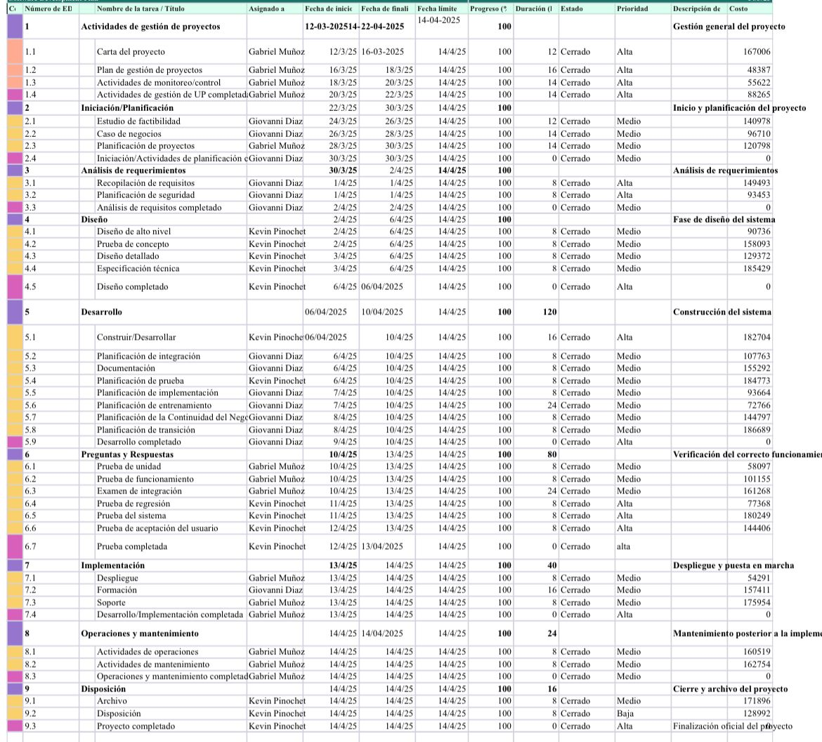

Adjuntar carta Gantt

Resumen de riesgos
Resumen de riesgos
Listado de riesgos relacionado al proceso de pruebas
Riesgo | Magnitud | Ocurrencia | Plan de Mitigación | Plan de Contingencia
Microservicios no se comunican correctamente | Moderado | 50% | Revisar configuración de red y contenedores Docker. Verificar logs de comunicación. | Reconfigurar los servicios de comunicación (como colas de mensajes) o reiniciar los microservicios afectados.
Fallo en la sincronización de datos entre servicios | Moderado | 45% | Implementar pruebas de integración continuas y validación de eventos en las colas de mensajes. | Realizar una sincronización manual de datos entre microservicios mientras se soluciona el fallo.
Picos de carga que afectan la disponibilidad | Moderado | 40% | Realizar pruebas de carga y optimizar microservicios para escalar de manera eficiente. | Escalar los microservicios de manera dinámica en Kubernetes, o mover los servicios afectados a instancias adicionales.
Error en la gestión de pagos por microservicio | Bajo | 30% | Validar la configuración y funcionamiento de los servicios de pago con entornos de prueba. | Usar mecanismos de pago alternativos temporalmente o realizar la verificación de pagos manualmente.
Problemas de seguridad en el acceso a microservicios | Moderado | 35% | Asegurar la implementación de autenticación y autorización adecuada (OAuth2, JWT). Realizar auditorías de seguridad frecuentes. | Revisar configuraciones de seguridad y realizar pruebas de penetración adicionales para detectar vulnerabilidades.

Definición de artefactos
Definición de artefactos
Listar y describir los artefactos que serán administrados y entregados durante este proceso de prueba.
Artefacto | Descripción
Microservicio de pagos | Encargado del cálculo y procesamiento de pagos.
Microservicio de inventario | Responsable de validar stock y actualizar la base de datos de productos.
Microservicio de ventas | Genera y gestiona las transacciones de venta, facturación y envío de confirmaciones.
Microservicio de autenticación | Encargado de la gestión de usuarios y permisos.

Condiciones de aceptación para cierre del proceso de pruebas
Condiciones de aceptación para cierre del proceso de pruebas
Condiciones que se deben cumplir para dar termino al proceso de pruebas y margen de tolerancia de aceptación de defectos.
Se aceptará una tasa de éxito de al menos 95% en las pruebas para la funcionalidad crítica (pagos, inventario, ventas) y un 5% de margen de error para funcionalidades secundarias (soporte, historial de pedidos).

Glosario
Glosario
Microservicio: Un componente de software independiente que realiza una función específica dentro de un sistema distribuido.
Kafka/RabbitMQ: Sistemas de mensajería utilizados para la comunicación asíncrona entre microservicios.
Docker: Plataforma de contenedores que facilita el despliegue y la gestión de microservicios.
Kubernetes: Sistema de orquestación para la gestión de contenedores en entornos de microservicios.

